Digitaliseren schatkistbankieren
ten behoeve van het
ministerie van Financiën

Contactpersonen | Henna Suliman (HIS, projectsecretaris)
Datum | 9 augustus 2019
Kenmerk | 201850016.106.005
Versie | 1.0
Status | Definitief

Inleiding
In hoofdstuk 1 van het marktconsultatiedocument is een inleiding gegeven van de functionele behoefte, doelstellingen en is de scope van de opdracht bepaald. In deze bijlage (samen met de andere bijlagen) wordt nadere informatie gegeven over de voorgenomen aanbesteding. Per onderwerp worden vragen gesteld. Deze vragen komen ook terug in het antwoordformulier (bijlage 2).

Respectievelijk worden per hoofdstuk behandeld:
- de functionele behoefte, inclusief de inhoudelijke eisen die aan de oplossing worden gesteld;
- de mogelijke samenwerkingsverbanden;
- de belangrijkste contractvoorwaarden;
- de gunningscriteria;
- het financieel model.

Uitwerking van functionele behoefte

De schematische uitwerking van functionele behoefte ziet er als volgt uit:

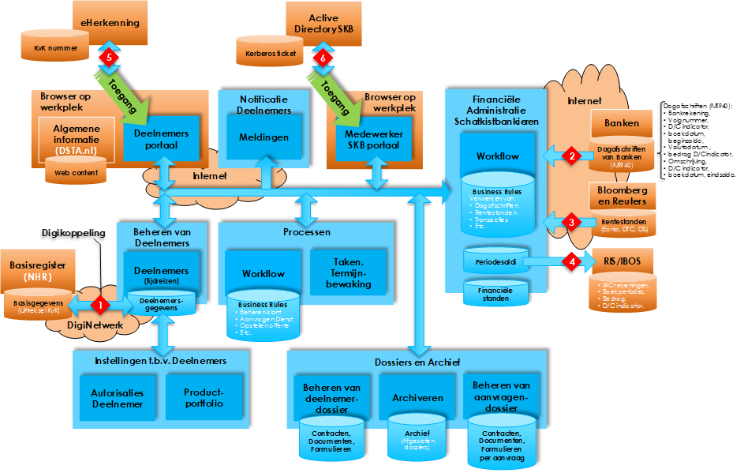

Voor een beschrijving van de bedrijfsfuncties en de bijbehorende koppelvlakken wordt verwezen naar hoofdstuk 8 uit bijlage D1 Proces van schatkistbankieren-SOLL.

Wij zijn voornemens de eisen die we aan de oplossing stellen, op te delen in vieren, te weten:
- inhoudelijke eisen aan het systeem (zie de volgende paragraaf in dit document);
- de principes, non-functionals en aansluitvoorwaarden (zie bijlage D3 Oplossingskader);
- de must haves en should haves in de product backlog (zie bijlage D4 Product Backlog tabblad User stories, kolom H);
- bijlage Rente- marktwaardeberekening voor verschillende soorten leningen.

Belangrijk: ter informatie zijn meegegeven:
- een procesbeschrijving in bijlage D1 Proces van schatkistbankieren-SOLL;
- de activiteiten per jaar schatkistbankieren in bijlage Opgave kwanititatieve gegevens;
- Bijlage F – Zero Balancing en Automatische Verevening;
- de informatieobjecten t.b.v. de (rente)berekeningen (zie bijlage D2.1).

De could haves in de product backlog (bijlage D4 tabblad User stories, kolom H) zijn geen eisen. We overwegen de could haves in de gunningscriteria van de aanbesteding op te nemen.

Inhoudelijke eisen
Waar de product backlog en de excelsheet met de renteberekeningen gaan over de functionele inhoudelijke eisen, volgen hieronder de inhoudelijke eisen die aan het systeem gesteld worden die niet zozeer functioneel van aard zijn. Deze eisen zijn de volgende:
E.16 | Het systeem voor schatkistbankieren voldoet aan de Open Standaarden van de Rijksoverheid (zie https://www.forumstandaardisatie.nl/open-standaarden/lijst/verplicht).
E.17 | Het systeem voor schatkistbankieren voldoet aan de volgende koppelstandaarden:  I) Ondersteunt de Nederlandse Taxonomie  II) Ondersteunt XBRL  III) Ondersteunt RGS  IV) XBRL 2.1  V) XBRL Dimensions 1.0  VI) XBRL Formula Specification 1.0  VII) XBRL FRTA  VIII) Digikoppeling
E.18 | Het Ministerie gebruikt DigiDoc ten behoeve van archivering. Het systeem voor schatkistbankieren dient hier op aan te sluiten. DigiDoc is een Filenet applicatie en maakt gebruik van Kofax Total Agility (KTA). Het systeem voor schatkistbankieren ondersteunt een koppeling met DigiDoc ten behoeve van het archiveren van dossiers uit het systeem voor schatkistbankieren.
E.19 | Het systeem voor schatkistbankieren moet een éénweg koppeling kunnen ondersteunen met een gegevens aanleverend budgettair databasesysteem (zgn. RIS/IBOS) van het ministerie van Financiën middels XBRL.
E.20 | Het systeem voor schatkistbankieren voorziet in een koppeling met banken om mutaties op rekeningen op te kunnen halen (Via standaard berichten gebaseerd op ISO 20022 als: MT940/MT942, CAMT).
E.21 | Het systeem voor schatkistbankieren voorziet in een (Digi)koppeling met het handelsregister van de Kamer van Koophandel.
E.22 | Indien het systeem voor schatkistbankieren uit softwarecomponenten bestaat van verschillende fabrikanten, dan zijn er wederzijds gecertificeerde koppelingen aanwezig waarmee de functionaliteit binnen alle softwarecomponenten naadloos op elkaar aansluit.
E.23 | Er moeten minstens 530 gebruikers (500 deelnemers en 30 medewerkers van het ministerie van Financiën) tegelijk in het systeem kunnen werken. Het totale aantal unieke gebruikers is voorzien op 6.135 (6100 deelnemers en 35 medewerkers van het ministerie van Financiën).
E.24 | De gebruikersinterface van het systeem voor schatkistbankieren is in de Nederlandse taal gesteld.
E.25 | Het systeem voor schatkistbankieren bevat een intuïtief te begrijpen userinterface voor alle onderdelen van de applicatie, zodat gebruikers met basiskennis van gangbare kantoorautomatiseringssystemen er mee kunnen werken zonder systeem specifieke opleiding.
E.26 | Het systeem voor schatkistbankieren bevat een contextgevoelige helpfunctie.
E.27 | Het systeem voor schatkistbankieren dient onmiddellijk voltooide (real time) gegevensverwerking te ondersteunen.
E.28 | Het systeem voor schatkistbankieren is flexibel ten aanzien van procesinrichting (workflow).
E.29 | Het systeem voor schatkistbankieren biedt ondersteuning voor het aangeven van (afdwingbare) deadlines.
E.30 | Het systeem voor schatkistbankieren biedt een signaleringsfunctie waarbij notificaties middels e-mails verstuurd worden naar betrokkenen.
E.31 | Het simultaan samenwerken van verschillende actoren aan de totstandkoming van documenten/dossiers wordt door het systeem ondersteund.
E.32 | Het systeem voor schatkistbankieren biedt zichtbare opmerkingen en revisies binnen de functionaliteit voor documentmanagement.
E.33 | Het systeem voor schatkistbankieren biedt automatisch versiebeheer met een mogelijkheid tot bevriezen van versies van documenten/dossiers.
E.34 | De printbare bestandsindelingen kunnen het gehele dossier beslaan of gedeeltes ervan.
E.35 | Het systeem voor schatkistbankieren moet werken op de verschillende beveiligde interne werkplekken van de departementen en de meest voorkomende besturingssystemen en browsers zoals Firefox, Internet Explorer, Chrome, Safari.
E.36 | Autorisatie is in de applicatie geregeld met ondersteuning van Active Directory en LDAP, SAML v2.0 of Oauth) zodat koppeling aan de bestaande single-sign-on functionaliteit mogelijk is voor authenticatie. (ten behoeve van medewerkers van het ministerie van Financiën)
E.37 | Permissies met betrekking tot rollen, workflow en content worden in de applicatie zelf beheerd.
E.38 | Er zijn verschillende rollen die verschillende lees- en bewerkingsrechten hebben. Deze rechten kunnen gedurende het proces wijzigen of gewijzigd worden.
E.39 | Er is een algemene rol van functioneel beheerder, die (onder andere) rollen, rechten en taken kan toewijzen en wijzigen.
E.40 | Aan één medewerker zijn meerdere rollen en taken toe te wijzen.
E.41 | Authenticatie moet ook mogelijk zijn voor gebruikers die niet in de centrale Active Directory staan via een gescheiden IDP. De IDP is koppelbaar met standaarden van de Rijksoverheid (bv. eHerkenning).
E.42 | Het systeem voor schatkistbankieren vereist geen installatie van applicaties op werkplekken bij organisaties die gebruik maken van het systeem voor schatkistbankieren.
E.43 | De presentatie, applicatie en database zijn gescheiden waardoor deze in desbetreffende compartimenten kan worden geplaatst en afgeschermd zonder dat het ten koste gaat van de functionaliteit en performance.
E.44 | Het beheer van de productieomgeving gaat via een begeleide webex sessie of anders via de acceptatieomgeving.
E.45 | Het beheer en onderhoud (applicatief en functioneel) van de applicatie is elk middels een webinterface vanaf elke werkplek te realiseren.
E.46 | Opdrachtnemer stelt een ontwerp beschikbaar waaruit de beschikbaarheid van het systeem (Recovery Time Objective en Recovery Point Objective) blijkt.
E.47 | De Opdrachtnemer test het geconfigureerde systeem voor schatkistbankieren op een testomgeving bij de Beheerpartij, verzorgt testscripts en organiseert testmomenten met gebruikers. Het systeem ondersteunt geautomatiseerd testen.
E.48 | De Opdrachtnemer verleent zijn onvoorwaardelijke medewerking aan de Beheerpartij van het ministerie van Financiën, die het systeem voor schatkistbankieren installeert.
E.49 | De Opdrachtnemer levert de noodzakelijke documentatie over (het gebruik van) de applicatie voor zowel technisch beheer, functioneel beheer en gebruik.
E.50 | De Opdrachtnemer zorgt ervoor dat de Beheerpartij in staat is het reguliere technisch beheer (patches, updates van de software en dergelijke) uit te voeren.
E.51 | De Opdrachtnemer zorgt ervoor dat de Aanbestedende Dienst in staat is het reguliere functioneel beheer (account- en autorisatiemanagement, inregeling van workflow en dergelijke) uit te voeren.
E.52 | De Opdrachtnemer zorgt voor opleiding en training voor de technisch en functioneel beheerders.
E.53 | Opdrachtnemer maakt het mogelijk voor het ministerie van Financiën dat productiedata geanonimiseerd kan worden en kan worden overgezet naar de testomgevingen.

Naast bovenstaande eisen uit de eerdere aanbesteding overwegen wij de volgende eisen mbt onderhoudbaarheid toe te voegen:
- de Opdrachtnemer maakt aantoonbaar dat de oplossing door andere partijen kan worden onderhouden;
- de ontwikkelde code is toetsbaar op softwarekwaliteit;
- de voor dit systeem opgeleverde code is ontwikkeld in een door de markt breed ondersteunde taal;
- de Opdrachtnemer conformeert zich aan de NEN NPR 5325 bij de overdracht van de software die specifiek voor dit project is ontwikkeld.

Vragen:
- Op welke punten zouden wij de beschrijving van de functionele behoefte aan moeten passen om deze beter aan te laten sluiten bij de doelen die het ministerie heeft met betrekking tot aanbesteding?
- Wij hanteren het principe dat de (delen van) de oplossing ingevuld worden door in eerste instantie standaard software. Indien dat niet kan, door bouwblokken en daarna door maatwerk. Kunt u aangeven welke standaard software en welke bouwblokken beschikbaar zijn om (de delen van) de functionele behoefte in te vullen?
- Kunt u aangeven wat de voor- en nadelen van het bovenstaande principe zijn mbt deze specifieke behoefte?
- Kunt u aangeven welke eisen/behoefte u aan zou passen zodat de behoefte meer volgens bovenstaand principe in is te vullen?
- Kunt u aangeven welke eisen/behoefte de opdracht voor u minder aantrekkelijk maakt of onmogelijk uit te voeren?
- Kunt u aangeven welke eisen/behoefte kostenopdrijvend zijn?

Samenwerkingsverbanden
Uit de evaluatie van de vorige aanbesteding krijgen wij het beeld dat potentiele leveranciers mogelijk samenwerkingsverbanden moeten vormen om de volledige scope te kunnen leveren. Om hier een beter beeld van te krijgen vragen wij u de volgende vragen te beantwoorden:
- Moet u – om de opdracht volledig te kunnen leveren - samenwerkingsverbanden met andere partijen aangaan?

Zo ja:
- Heeft u bestaande samenwerkingsverbanden of preferred suppliers?
- Welke uitdagingen heeft het aangaan van die samenwerkingsverbanden voor u?
- In hoeverre is het aangaan van samenwerkingsverbanden voor u een reden om niet in te schrijven?
- Wat kunnen wij doen om dit soort samenwerkingsverbanden te stimuleren?

De belangrijkste contractvoorwaarden

De marktconsultatie heeft tot doel een aanbesteding voor te bereiden welke vervolgens moet leiden tot een contract. Om te toetsen of de voorwaarden uit dat contract acceptabel en plausibel zullen zijn, volgen onderstaand de belangrijkste uitgangspunten voor die belangrijkste contractvoorwaarden.

Situatieschets aan de hand van de volgende uitgangspunten:
- het ministerie verwacht dat de aard van het proces schatkistbankieren op korte termijn niet verandert;
- het ministerie wil het gerealiseerde informatiesysteem voor onbepaalde duur kunnen gebruiken;
- daarbij wenst men niet vast te zitten aan één onderhoudspartij;
- het ministerie hanteert het principe dat de (delen van) de oplossing ingevuld zouden moeten worden door in eerste instantie standaard software. Indien dat niet kan, door bouwblokken en daarna door maatwerk.
- wij denken daarnaast dat de mogelijkheden voor de leverancier om het maatwerk te vermarkten – gezien het specialistische proces van schatkistbankieren - zeer beperkt zijn;
- de financiele risico’s moeten beperkt worden en jaarlijkse kosten voor gebruik, beheer en onderhoud voorspelbaar.

Wij gaan graag met u in gesprek over de mogelijkheden om de juiste contractvoorwaarden te bespreken. Daarbij zien wij de volgende vragen als leidend:
- hoe kan het eeuwigdurend gebruik het beste gecontracteerd worden?
- indien de behoefte in wordt gevuld door een combinatie van standaardsoftware, bouwblokken en maatwerk: welke contractuele voorwaarden voorziet u mbt het leveren van de licenties en het eigenaarschap van de licenties en het maatwerk?
- welke maatregelen kunnen in de contractvoorwaarden/aanbesteding opgenomen worden om ervoor te zorgen dat het beheer door andere partijen geleverd kan worden?

Gunningscriteria
In het marktconsultatiedocument zijn de doelstellingen beschreven die wij nastreven. Wij gaan graag met u in gesprek over de mogelijke gunningscriteria die leiden tot de oplossing die het meest bijdraagt aan het behalen van die doelstellingen. Wij vragen u de volgende vragen te beantwoorden:
- welke gunningscriteria leiden volgens u tot het verwezenlijken van de doelstellingen die wij hebben met betrekking tot deze aanbesteding?
- hoe onderscheidt uw oplossing (niet uw bedrijf) zich in termen van toegevoegde waarde van andere andere mogelijke oplossingen?
- indien u een praktijkdemonstratie als gunningscriterium adviseert, hoe kunnen wij ervoor zorgendat er a) onderscheidend vermogen is (kleine kans dat alle partijen de hoogste score halen) en b) de oplossing objectief beoordeeld wordt? Kunt u dit toelichten met een voorbeeld?

Financieel model
Wij gaan graag met u in gesprek over mogelijke financiële modellen. In de aanbesteding zal het financieel model leiden tot 1) het kunnen beoordelen van een vergelijkingsprijs en 2) tarieven/financiele afspraken. Het financieel model heeft de volgende doelen:
- de kosten mee laten bewegen met het aantal deelnemers en/of het aantal functionaliteiten en/of het aantal transacties;
- een te accepteren prijs voor:
  - realisatie;
  - gebruik;
  - adaptief onderhoud;
  - correctief onderhoud;
van het informatiesysteem;
- het kunnen sturen op kosten.

Wij beseffen ons dat er verschillende afrekenmethodieken mogelijk zijn voor de verschillende onderdelen van de opdracht. Hierbij denken wij aan vaste prijzen voor realisatie, onderhoud en licenties. Ook flexibele prijzen zijn voor ons bespreekbaar.

Wij verzoeken u de volgende vragen te beantwoorden:
- welke tariefstructuur en bijbehorende afrekenmethodieken hebben uw voorkeur?
- wij willen tbv het financieel model een inschatting kunnen maken van de TCO over de periode van 5 jaar. Kunt u tbv die inschatting een schatting maken van de hoogte van de tarieven? (deze informatie wordt niet opgenomen in het verslag? Een onderbouwing zou daarbij behulpzaam zijn.

